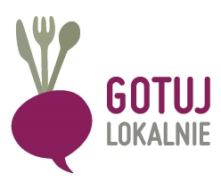
SPRAWOZDANIE KOŃCOWE Z REALIZACJI UMOWY O WSPÓŁPRACY
Załącznik nr 5
Z DNIA ………………………..
NR UMOWY………………..
W ZAKRESIE REALIZACJI PROJEKTU „GOTUJ LOKALNIE”
EDYCJA - 2016

Nazwa Szkoły __________________________________________
Dyrektor Szkoły ________________________________________
Nauczyciel ____________________________________________

- Liczba godzin wypracowanych przez nauczyciela w ramach projektu ________
- Kwota środków z środków przekazana przez Fundację szkole na zakup produktów na zajęcia praktyczne
_______ zł

- Kwota wydana za zakup produktów na zajęcia praktyczne przez szkołę ..………... zł

Załączniki (proszę o dołączenie kopii rachunków, faktur, potwierdzeń zakupu produktów, itp.):

Lp. | Nr faktury | Kwota | Przedmiot zakupu
Razem:

______________________ ______________________
Miejscowość, data Dyrektor szkoły

